Hochschule Furtwangen
Studiengang Angewandte Gesundheitsförderung
Fakultät III – Health, Medical & Life Sciences
Sommersemester 2025

Seminar: Projektmanagement
Frau Prof. Dr. rer. nat. Paola Belloni

Projektplan
Bestands- und Bedarfsanalyse der Förderung von psychischer Gesundheit bei Kindern und Jugendlichen im Schwarzwald-Baar-Kreis

vorgelegt von:
Julia Waltraud Kossow (269908)
Lena Isabell Mertink (265253)

Tag der Einreichung: 25.07.2025

Inhaltsverzeichnis
Tabellenverzeichnis II
Abkürzungsverzeichnis II
1 Ziel der Arbeit 1
2 Zusammensetzung des Projektteams 2
3 Projektplanung 3
4 Literaturverzeichnis 10

Tabellenverzeichnis
Tabelle 1: Forschungsziele und Forschungsfragen 3
Tabelle 2: Arbeits-, Zeit- und Meilensteinplanung 7
Tabelle 3: Kostenplanung 11

Abkürzungsverzeichnis
HFU Hochschule Furtwangen
LRA Landratsamt
SBK Schwarzwald-Baar-Kreis

Ziel der Arbeit
In Kooperation mit der Kommunalen Gesundheitskonferenz des Landratsamtes (LRA) Schwarzwald-Baar-Kreis (SBK) verfolgt das Research Projekt das Ziel, Handlungsempfehlungen für Maßnahmen der kommunalen Gesundheitsförderung und Prävention zur Stärkung der psychischen Gesundheit von Kindern und Jugendlichen zu entwickeln. Hintergrund hierfür bildet die Zuständigkeit der Landratsämter für die Gesundheitsförderung und Prävention in den Landkreisen (Landkreistag Baden-Württemberg 2025). Als Grundlage für die angestrebten Handlungsempfehlungen soll zunächst eine umfassende Bestandsanalyse durchgeführt werden, um die relevanten Akteure des Schwarzwald-Baar-Kreises im Bereich der psychischen Gesundheit von Kindern und Jugendlichen möglichst vollständig zu identifizieren. Die Bestandsanalyse soll in Form einer Akteursdatenbank dargestellt werden. Weiterhin knüpft eine nachfolgende Bedarfsanalyse an diese Ergebnisse an, sodass Angebotslücken und -defizite sowie aktuelle Bedarfe sichtbar gemacht werden und daraufhin fundierte und zielgerichtete Handlungsempfehlungen für die Kommunale Gesundheitskonferenz formuliert werden können. Der Fokus der Arbeit liegt dabei explizit auf unspezifischen Angeboten und Maßnahmen der Prävention und Gesundheitsförderung hinsichtlich der allgemeinen psychischen Gesundheit. Die Behandlung psychischer Erkrankungen wird nicht thematisiert. Kurative Aspekte werden lediglich in der Bestandsanalyse berücksichtigt, da die Ergebnisse einen möglichst vollständigen Überblick über die Akteure im Schwarzwald-Baar-Kreis bieten sollen, um diese in späteren Maßnahmen zu beteiligen. Weiterhin sollen die Ergebnisse der Bestandsanalyse zukünftig als Ausgangspunkt für weiterführende Projekte dienen. Für die dargestellten Projektziele und -abschnitte werden die folgenden Forschungsfragen formuliert:
Tabelle 1: Forschungsziele und Forschungsfragen
Bestandsanalyse GF, GV, P
Welche Akteure arbeiten im Schwarzwald-Baar-Kreis in der Förderung der psychischen Gesundheit von Kindern und Jugendlichen...
- kurativ?
- im Bereich der Bewegung und körperlichen Aktivität?
- im Bereich der gesunden Ernährung?
- im Bereich der psychosozialen Unterstützung und Resilienzförderung?
- im Bereich der sozialen Teilhabe und Gemeinschaft?
- in den Bereichen Schlaf und Entspannung?
- im Bereich der Kreativität und Selbstverwirklichung?
- im Bereich des Naturerlebens?
Welche Projekte und Angebote aus den Bereich b) bis h) (s. Frage 1.) zur Förderung psychischer Gesundheit bei Kindern und Jugendlichen finden im Schwarzwald-Baar-Kreis statt?

Fortsetzung Tabelle 1: Forschungsziele und Forschungsfragen
Bedarfsanalyse GF, P
In welchen regionalen Bereichen gibt es hinsichtlich der Akteure, Projekte und Angebote der Förderung psychischer Gesundheit bei Kindern und Jugendlichen des Schwarzwald-Baar-Kreises Defizite?
Welche Bedarfe bestehen zur Förderung oder Verbesserung der Förderung psychischer Gesundheit bei Kindern und Jugendlichen des Schwarzwald-Baar-Kreises?
Formulierung von Handlungsempfehlungen GF, P
Welche Best-Practice Projekte und Angebote zur Förderung psychischer Gesundheit bei Kindern und Jugendlichen gibt es in Deutschland für den identifizierten Bedarfsbereich des Schwarzwald-Baar-Kreises?
Welche identifizierten Projekte und Angebote zur Förderung psychischer Gesundheit bei Kindern und Jugendlichen können wie und mit welchen Akteuren im Schwarzwald-Baar-Kreis als Orientierung dienen?
GF: Gesundheitsförderung; GV: Gesundheitsversorgung; P: Prävention

Das geplante Projekt kann als umfangreiche Informationsgrundlage und Ausgangspunkt für konkrete Maßnahmen einen Beitrag dazu leisten, die psychische Gesundheit und das Wohlbefinden von Kindern und Jugendlichen durch kommunale gesundheitsfördernde und präventive Angebote zu erhalten und zu verbessern und somit dem zunehmenden Versorgungsbedarf frühzeitig entgegenzuwirken.

Zusammensetzung des Projektteams
Das Projektteam zur Durchführung des vorangehend dargelegten Projektes setzt sich aus zwei Studierenden des Master-Studienganges Angewandte Gesundheitsförderung, zwei Betreuenden der Hochschule Furtwangen (HFU) und zwei Mitarbeitenden der Kommunalen Gesundheitskonferenz des Landratsamtes Schwarzwald-Baar-Kreis, Regina Lechmann (B.Sc.) und Sabrina Ruhl (B.Sc.), zusammen. Beide Studierenden, Julia Kossow (B.Sc.) und Lena Mertink (B.Sc.), bringen dabei Vorerfahrungen aus dem Bachelor-Studium Angewandte Gesundheitswissenschaften in die Projektarbeit ein. Ihre Zuständigkeiten innerhalb des Projektes beziehen sich auf die Recherche, die Bestandserhebung, die Bedarfserhebung im Rahmen der Durchführung qualitativer Interviews und die Formulierung der Handlungsempfehlungen für die kommunale Gesundheitskonferenz sowie auf die Dokumentation, die Berichterstattung und Präsentation der Ergebnisse. Die Projektbetreuung seitens der Hochschule erfolgt durch Prof. Dr. Melanie Schnee, Professorin für Versorgungsforschung, und durch Juliana Dlugosch (M.Sc.), akademische Mitarbeiterin des Studiengangs Angewandte Gesundheitswissenschaften. Ihre Betreuungsfunktion erstreckt sich über alle Projektabschnitte und umfasst sowohl die kontinuierliche Begleitung der Studierenden als hochschulinterne Ansprechpersonen als auch die fachliche und methodische Beratung aus gesundheitswissenschaftlicher Perspektive. Der Projektpartner der kommunalen Gesundheitskonferenz positioniert sich als Auftrag- und Impulsgeber. Die Aufgaben innerhalb des Projektes betreffen vorrangig die Supervision und die Bereitstellung benötigter Ressourcen, wie beispielsweise von Einwohner- und Gesundheitsdaten oder der Zugang zu Verwaltungsvorgängen. Vor dem professionellen Hintergrund ist das Projektteam homogenen mit einem deutlichen Schwerpunkt auf der gesundheitswissenschaftlichen und gesundheitsfördernden Perspektive. Dennoch sind Gegensätze in den Interessen der Teammitglieder, insbesondere zwischen Hochschul- und Verwaltungsinteressen, während des Projektverlaufs möglich und müssen intensiv diskutiert werden, um einen gemeinsamen Konsens zu finden.
Die dargestellte Zusammensetzung und Größe des Projektteams waren ausschlaggebend für die Definition der Projektziele sowie die Festlegung von Art und Umfang der Arbeitsschritte, die nachfolgend in Kapitel 3 ausführlich aufgezeigt werden.

Projektplanung
Nachfolgend werden in Tabelle 2 und 3 die einzelnen Arbeitspakete und Aktivitäten sowie die Arbeits-, Zeit- und Meilensteinplanung ausführlich dargestellt. Für die realistische Einschätzung und Planung des Projektes müssen weiterhin die benötigten Ressourcen für die Erfüllung der Arbeitsschritte, neben Personal- und Kostenaufwand, und mögliche Risiken für die Zielerreichung bedacht werden. Für die Erhebung der kurativen Akteure kann bereits auf eine vorab erstellte erste Übersicht des LRA zu kurativen Akteuren und Angeboten im SBK zurückgegriffen werden. Um die präventiven Akteure zu recherchieren, wird das Internet verwendet. Quellen sind hier DESTATIS, das Handelsregister und die Webauftritte der Städte, Gemeinden und Vereine. Der HFU-interne Zugang zur Datenbank Pubmed dient der Literaturrecherche. Vom LRA erhält das Projekt Daten zu Bevölkerungszahlen der zu betrachtenden Orte. Basierend auf der Akteursdatenbank wird ein eigener Interviewleitfaden erstellt. Über teils neue, teils bestehende Kontakte werden vier bis acht Interviewpartner gesucht. Mittels dieser Informationen wird ein Bedarf abgeleitet. Aus den Ergebnissen des Bestandes, des Bedarfes und der Literatur wird die Basis für die Recherche von Best-Practice-Modellen trianguliert. Mithilfe des Projektpartners werden die Übertragungsmöglichkeiten dieser Modelle auf den eigenen Bedarf ausgelotet.
In dem geplanten Projekt bestehen weiterhin Risiken. Durch die geringe Teamgröße verzögert eine Erkrankung oder eine andere Art „Ausfall“ den Verlauf des Projektes unter Umständen enorm. Deshalb werden in jeder Projektphase Zeitpuffer eingeplant. Ein Risiko besteht auch darin, dass die Zielsetzung und Erwartungshaltung des Projektpartners unklar sind. Hierfür sind für den Beginn des Projektes mehr Treffen und Absprachen eingeplant.
In der Bestandserhebung können möglicherweise nicht alle Akteure erfasst werden, wenn sie beispielsweise keinen Internetauftritt haben oder dort die entscheidenden Inhalte nicht zu finden sind. Ebenso kann ein Akteur unberechtigt aufgenommen sowie widersprüchliche oder fehlende Informationen über die Akteure erfasst werden. Dies wird in Kauf genommen, da die Akteursdatenbank in ihrem Inhalt grundlegend dynamisch ist und regelmäßig aktualisiert werden muss. Vereine können sich umbenennen oder auflösen, Vorstände und Ansprechpartner wechseln.
In der Akquise der Interviewpartner kann es zu Schwierigkeiten kommen, da sich diese Personen auf das Interview auch thematisch einlassen und sich Zeit nehmen müssen. Um den Kreis der potenziellen Personen weit zu halten, wird auch auf Kontakte der HFU und des LRAs zurückgegriffen. Es wird angenommen, dass hier die Bereitschaft potenziell größer ist. Um das Risiko des geringen Informationsgehaltes dieser Interviews zu reduzieren, wird ein Leitfaden erstellt, der mit dem gesamten Projektteam vor der Durchführung besprochen wird. Schwerpunkte des Projektes sind nur schwer vorab bestimmbar. Das Thema psychische Gesundheit ist sehr komplex. Je nach Setting hat das LRA nur begrenzte Möglichkeiten zur Intervention. Das Setzen von Schwerpunkten muss deshalb gegebenenfalls durch das LRA übernommen werden. Dies wird sich im Verlaufe des Projektes herauskristallisieren
Bei diesem Projekt gilt es zu beachten, dass der Aufbau der Akteursdatenbank und der verwendete Interview-Leitfaden keine validierten Instrumente sind, sondern für das Projekt entwickelt wurden. Die Recherche ist rein internetbasiert, es wurde kein Kontakt mit den Vereinen aufgenommen.

Tabelle 2: Arbeits-, Zeit- und Meilensteinplanung
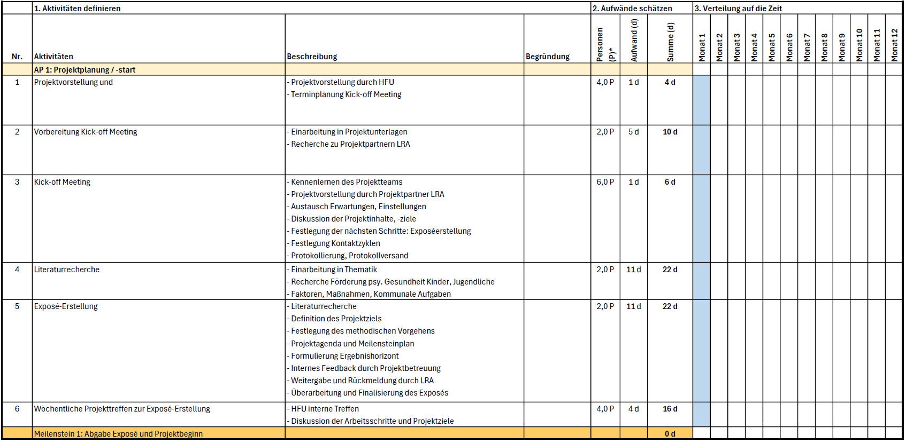

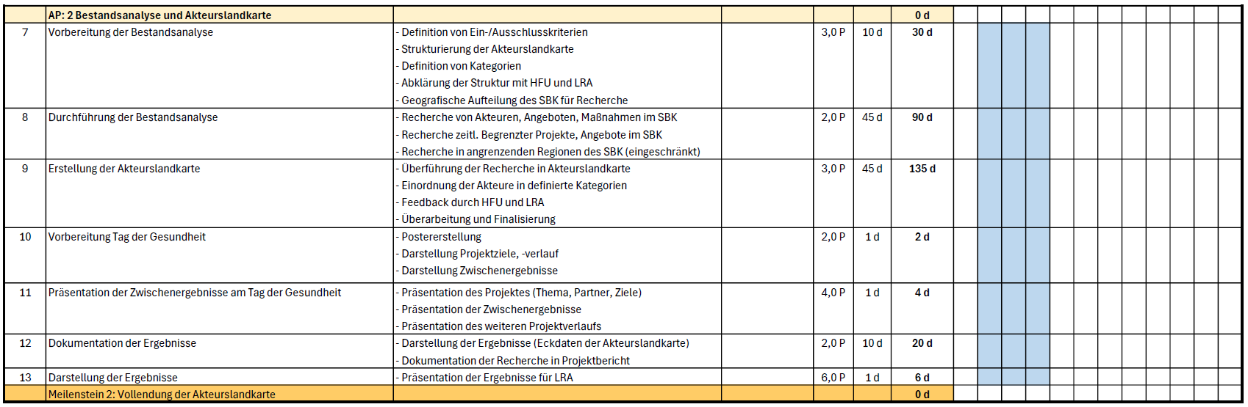

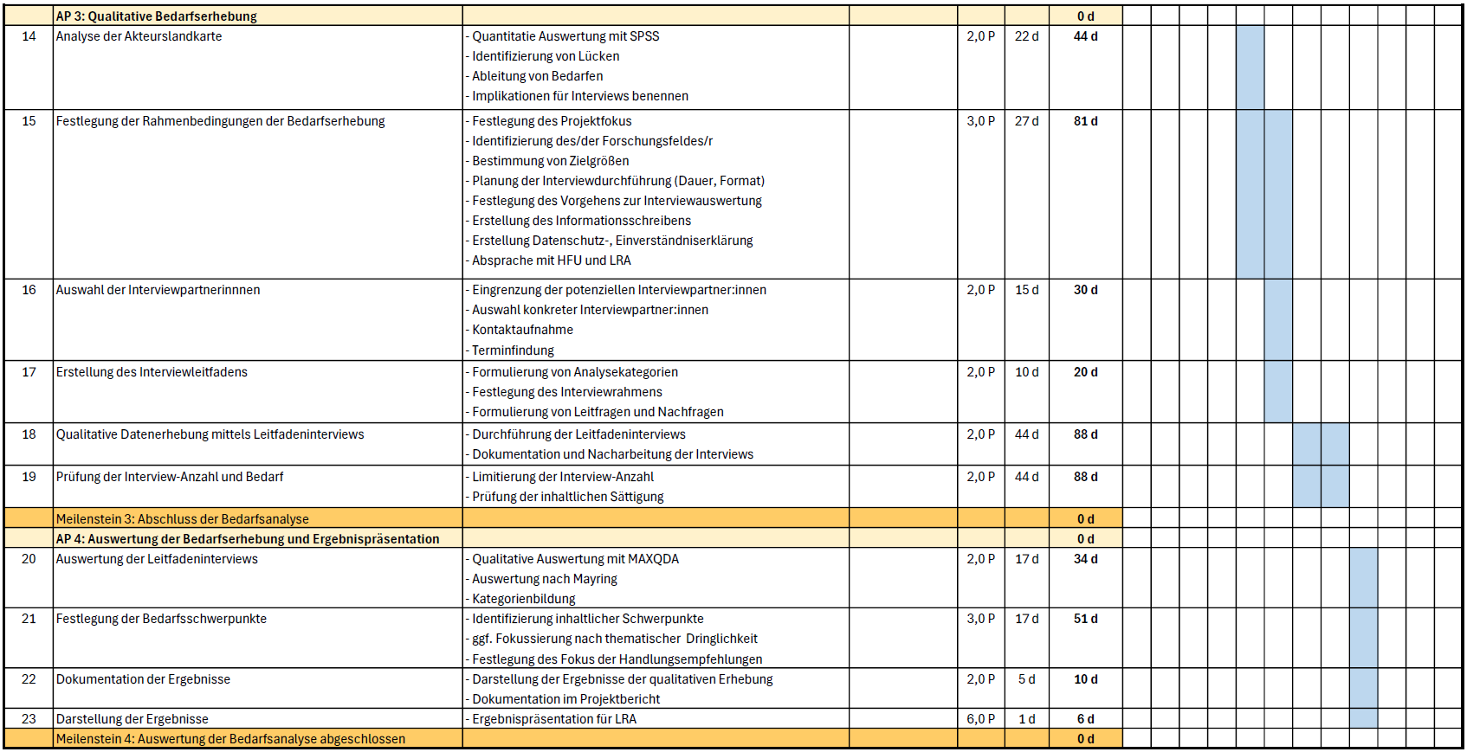

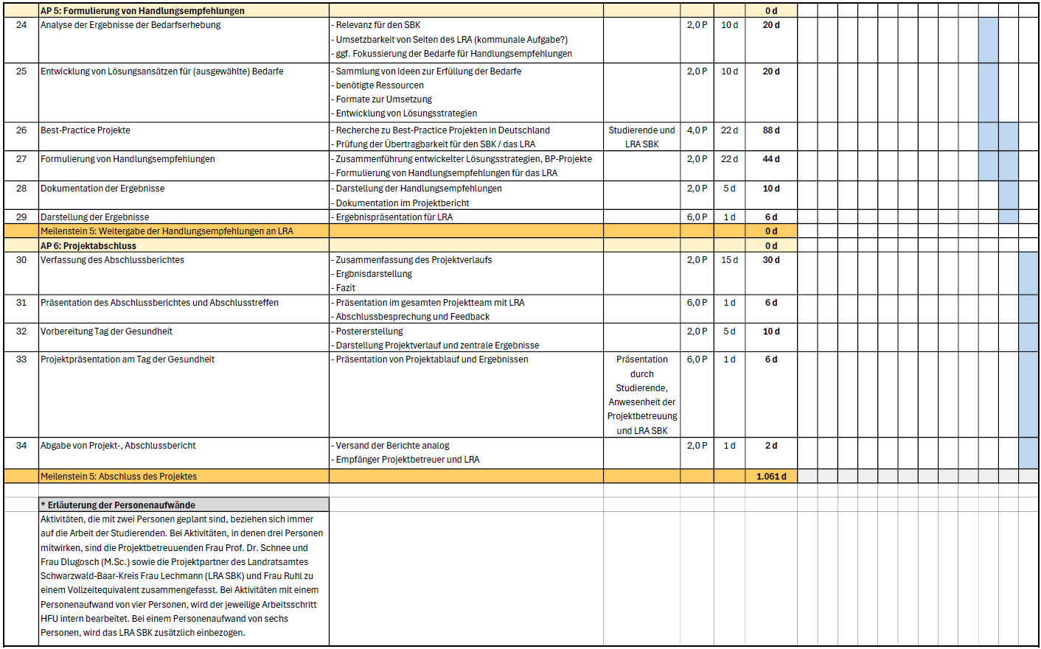
Tabelle 3: Kostenplanung
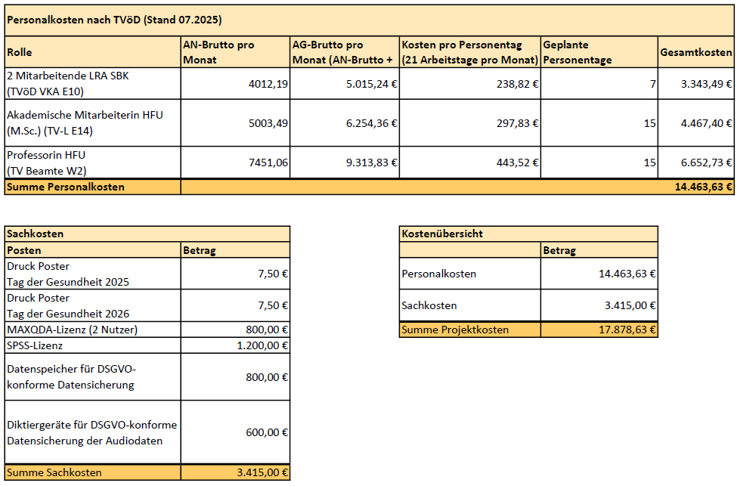

Literaturverzeichnis
Landkreistag Baden-Württemberg (2025): Aufgaben der Landkreise. Online verfügbar unter https://www.landkreistag-bw.de/landkreise/aufgaben-der-landkreise, zuletzt aktualisiert am 08.04.2025, zuletzt geprüft am 08.04.2025.

